الاسم / الصف /1ث ( ) التاريخ/ النموذج (1)
اختبار مادة الرياضيات (1-3) الفصل السادس : التشابه
1/ رقمي عناصر المجموعة (2) بما يناسبها من عناصر المجموعة (1) :
م | مجموعة (1) | الترقيم | مجموعة (2)
1 | المضلعات المتشابهة |  | النسبة بين طولي ضلعين متناظرين لمضلعين متشابهين
2 | عامل المقياس |  | هي قطعة مستقيمة طرفاها نقطتا منتصف ضلعين في المثلث
3 | القطعة المنصفة في المثلث | - | -
4 | القياس الغير مباشر |  | لها الشكل نفسه ولكن ليس بالضروري أن يكون لها نفس القياس

2/ ظللي الجواب الأنسب من بين الأجوبة التي تلي كل عبارة فيما يأتي :
1 | لدى ليلى نموذج لسيارة سباق حقيقية إذا كان طول السيارة الحقيقية $26 ft$وطول النموذج $4 ft$ فإن معامل تشابه النموذج إلى السيارة الحقيقية يساوي......
1 | ◯ $\frac{2}{13}$ | ◯ $\frac{4}{13}$ | ◯ $\frac{13}{2}$ | ◯ $\frac{13}{4}$
2 | طول الضلع $JK$  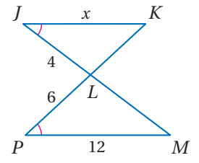
2 | ◯ 10 | ◯ 8 | ◯ 7 | ◯ 5
3 | إذا كان معامل التشابه بين مربعين متشابهين 3:2 ومحيط المربع الصغير 50 ft . فإن محيط المربع الكبير....
3 | ◯ 105 | ◯ 75 | ◯55 | ◯ 25
4 | إذا علمت أن $\overline{JH}$ قطعة منصفة في المثلث الموضح بالرسم فإن قيمة $x$ تساوي :  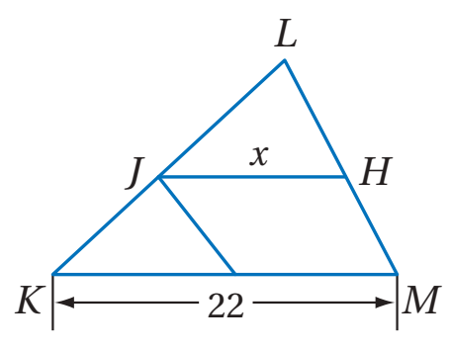
4 | ◯ 11 | ◯ 5 | ◯ 9 | ◯ 10
5 | 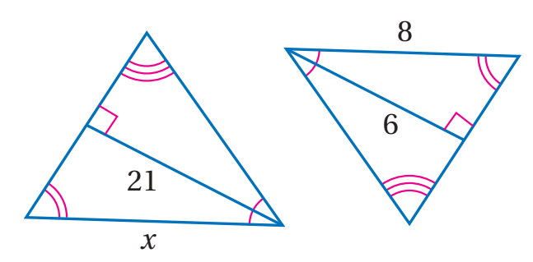  قيمة $x$ في المثلثين المتشابهين تساوي .....
5 | ◯28 | ◯26 | ◯ 24 | ◯ 22
6 | 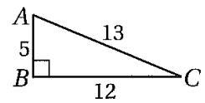 أي مما يلي يشابه المثلث السابق :
6 | ◯  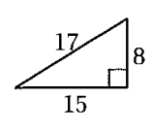 | ◯  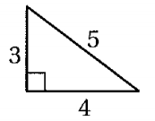 | ◯  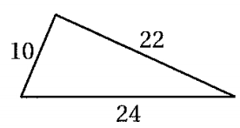 | ◯  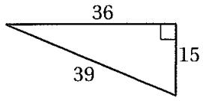

س3/ حددي المسلمة أو النظرية التي تثبت تشابه المثلثين فيما يلي إذا لم يكن المثلثان كذلك فاكتبي غير متشابهين :
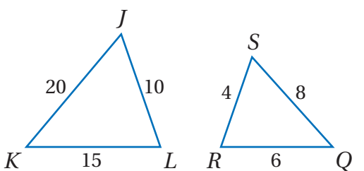 | 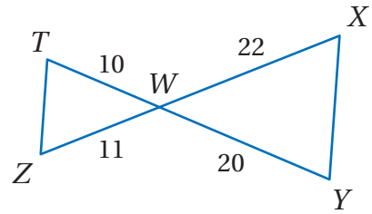 | 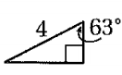  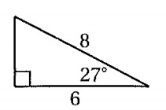

س4/ اكتبي جميع الزوايا المتطابقة و اكتبي تناسبًا يربط بين الأضلاع فيما يلي :

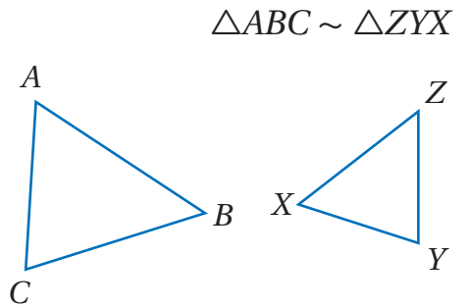

ـــــــــــــــــــــــــــــــــــــــــــــــــــــــــــــــــــــــــــــــــــــــــــــــــــــــــــــــــــــــــــــــــــــــــــــــــــــــــــــــــــــ
س5/ أوجدي قيمة المتغير فيما يلي :

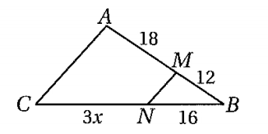

ـــــــــــــــــــــــــــــــــــــــــــــــــــــــــــــــــــــــــــــــــــــــــــــــــــــــــــــــــــــــــــــــــــــــــــــــــــــــــــــــــــــ
$$90cm$$
$$150cm$$
س6/ تقف أسماء بجوار عمود إنارة إذا كان طول أسماء وطول ظلها وكان في الوقت نفسه طول ظل عمود الإنارة فكم يكون ارتفاع عمود الإنارة ؟
$$255cm$$

الاسم / الصف /1ث ( ) التاريخ/ النموذج (2)
اختبار مادة الرياضيات (1-3) الفصل السادس : التشابه
1/ رقمي عناصر المجموعة (2) بما يناسبها من عناصر المجموعة (1) :
م | مجموعة (1) | الترقيم | مجموعة (2)
1 | المضلعات المتشابهة | - | -
2 | عامل المقياس |  | هي قطعة مستقيمة طرفاها نقطتا منتصف ضلعين في المثلث
3 | القطعة المنصفة في المثلث |  | النسبة بين طولي ضلعين متناظرين لمضلعين متشابهين
4 | القياس الغير مباشر |  | لها الشكل نفسه ولكن ليس بالضروري أن يكون لها نفس القياس

2/ ظللي الجواب الأنسب من بين الأجوبة التي تلي كل عبارة فيما يأتي :
1 | لدى هند نموذج لطائرة حربية إذا كان طول الطائرة الحقيقية 36$ft$وطول النموذج $8 ft$ فإن معامل تشابه النموذج إلى الطائرة الحقيقية يساوي......
1 | ◯ $\frac{2}{9}$ | ◯ $\frac{4}{9}$ | ◯ $\frac{9}{2}$ | ◯ $\frac{9}{4}$
2 | طول الضلع $VS$  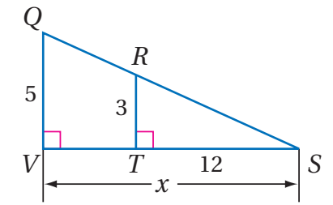
2 | ◯ 22 | ◯20 | ◯ 18 | ◯ 16
3 | إذا كان معامل التشابه بين مستطيلين متشابهين 3:5 ومحيط المستطيل الصغير 39 ft فإن محيط المستطيل الكبير.....
3 | ◯ 85 | ◯ 65 | ◯55 | ◯ 25
4 | إذا علمت أن $\overline{JH}$ قطعة منصفة في المثلث الموضح بالرسم فإن قيمة $x$ تساوي :  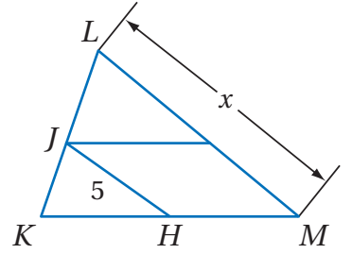
4 | ◯ 11 | ◯ 5 | ◯ 9 | ◯ 10
5 | 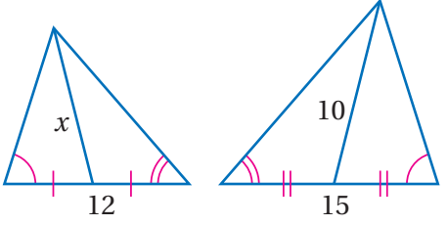  قيمة $x$ في المثلثين المتشابهين تساوي .....
5 | ◯ 12 | ◯ 10 | ◯ 8 | ◯ 6
6 | أي مما يلي يشابه المثلث السابق :
6 | ◯ | ◯ | ◯ | ◯

س3/ حددي المسلمة أو النظرية التي تثبت تشابه المثلثين فيما يلي إذا لم يكن المثلثان كذلك فاكتبي غير متشابهين :

س4/ اكتبي جميع الزوايا المتطابقة و اكتبي تناسبًا يربط بين الأضلاع فيما يلي :

ـــــــــــــــــــــــــــــــــــــــــــــــــــــــــــــــــــــــــــــــــــــــــــــــــــــــــــــــــــــــــــــــــــــــــــــــــــــــــــــــــــــ
س5/ أوجدي قيمة المتغير فيما يلي :
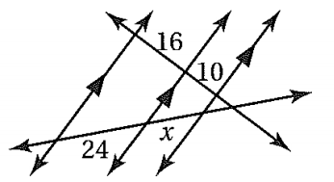

ـــــــــــــــــــــــــــــــــــــــــــــــــــــــــــــــــــــــــــــــــــــــــــــــــــــــــــــــــــــــــــــــــــــــــــــــــــــــــــــــــــــ
$$2 cm :40 km$$
$$35 cm$$
س6 / إذا كانت المسافة من جازان إلى مكة على الخريطة وكان مقياس رسم الخريطة
فما المسافة الحقيقية بينهما ؟

